班级动态
2025.3.11 星期二 多云
一、来园基本情况
今天共有22人来园，2请假，其中苏媛、蔡松霖宝贝病假。
二、区域游戏活动
孩子们自主点心后就陆陆续续来到自己喜欢的区域探索游戏，胡皓霆、李哲在建构区探索建构的奥秘；王晔、汪子恒在万能工匠建构作品；查慧如、彭鑫奕在自然拼搭区探索自然材料的秘密；王宇尧、陈煦、郭陶霖、蒋婉柔、户亚玥、王梓雯、胡希瑶、仲思齐、郑诗俊在益智区与同伴一起合作游戏；邢永望、高梓歆、肖宸锡在科探区探索探究的秘密；沈星延、刘芃泽、孙铭阳、唐可一在美工区创作作品，孩子们在区域里专注投入。
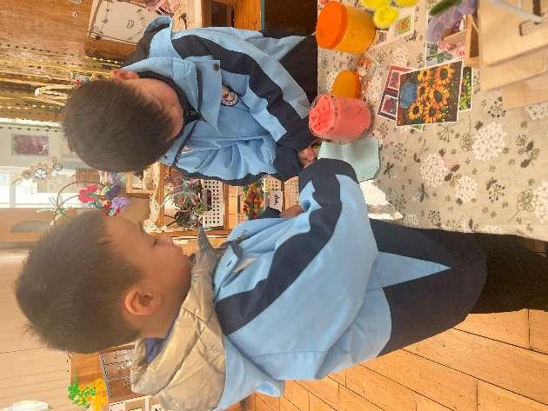 | 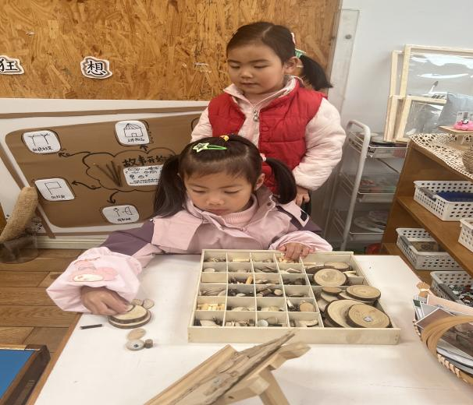
让我俩一起用黏土做作品吧。 | 我们一起用自然材料进行拼搭哦！
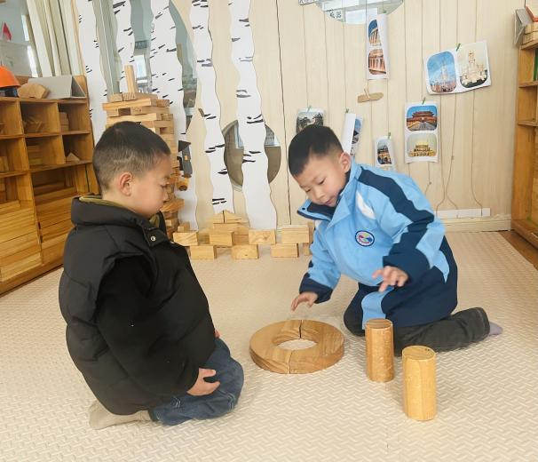 | 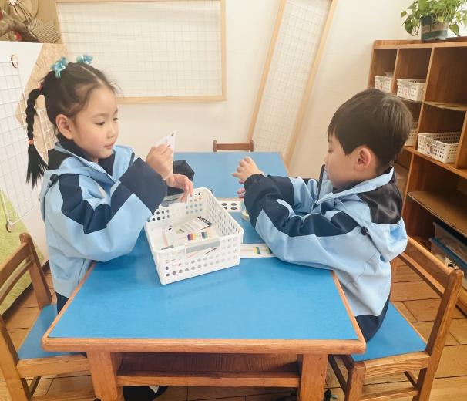
我们一起来按照建构计划进行建构吧。 | 磁铁有哪些秘密呢？我们一起探索。
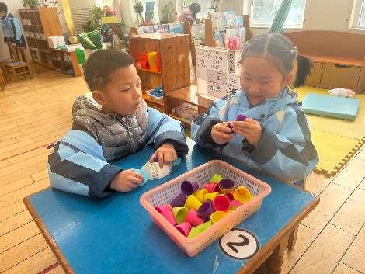 | 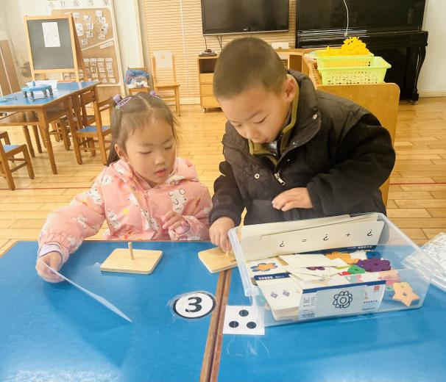
益智区的小杯子真好玩。 | 这个需要根据不同的任务卡进行游戏！

三、综合活动：春耕节
春天是万物复苏的季节，我们借此机会开展春耕节活动，旨在让孩子们亲近自然，体验劳动的乐趣，希望孩子们能在春耕的活动中，亲手播种、浇水、观察植物的生长过程，感受生命的奇妙，同时，更加珍惜粮食，理解劳动的价值，为成长增添丰富的自然与生活体验。今天就是我们中班组小朋友特有的春耕节开始仪式，快来看看吧！
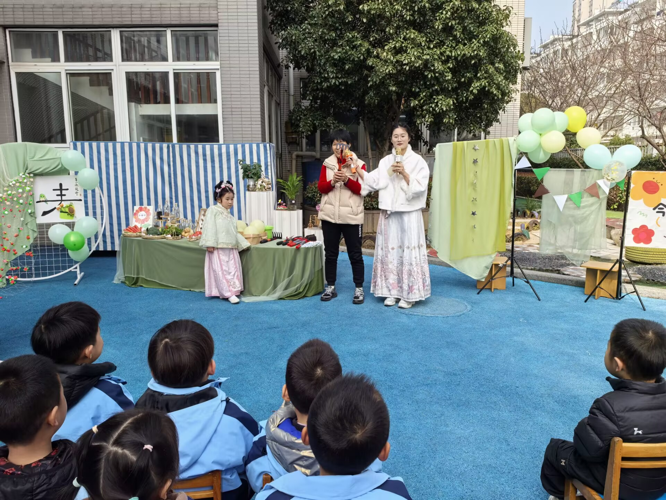 | 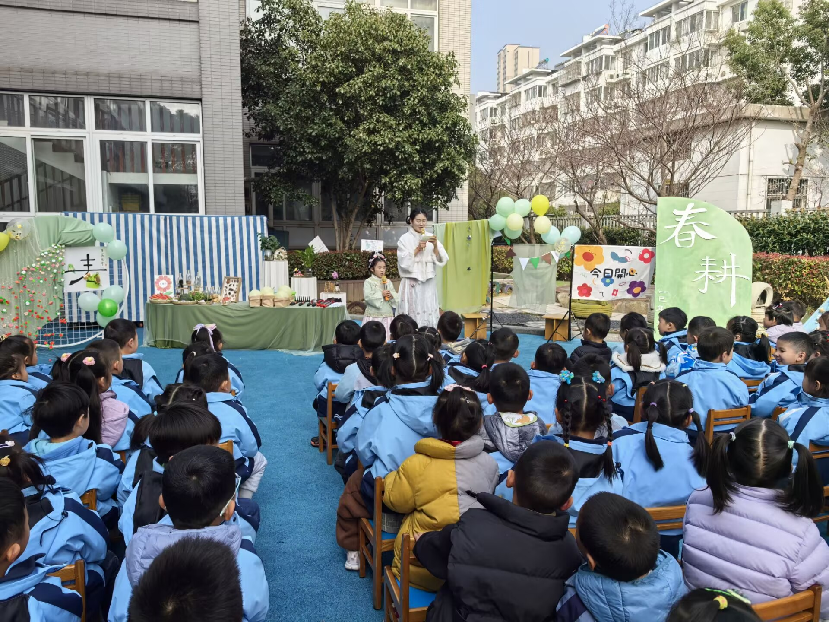
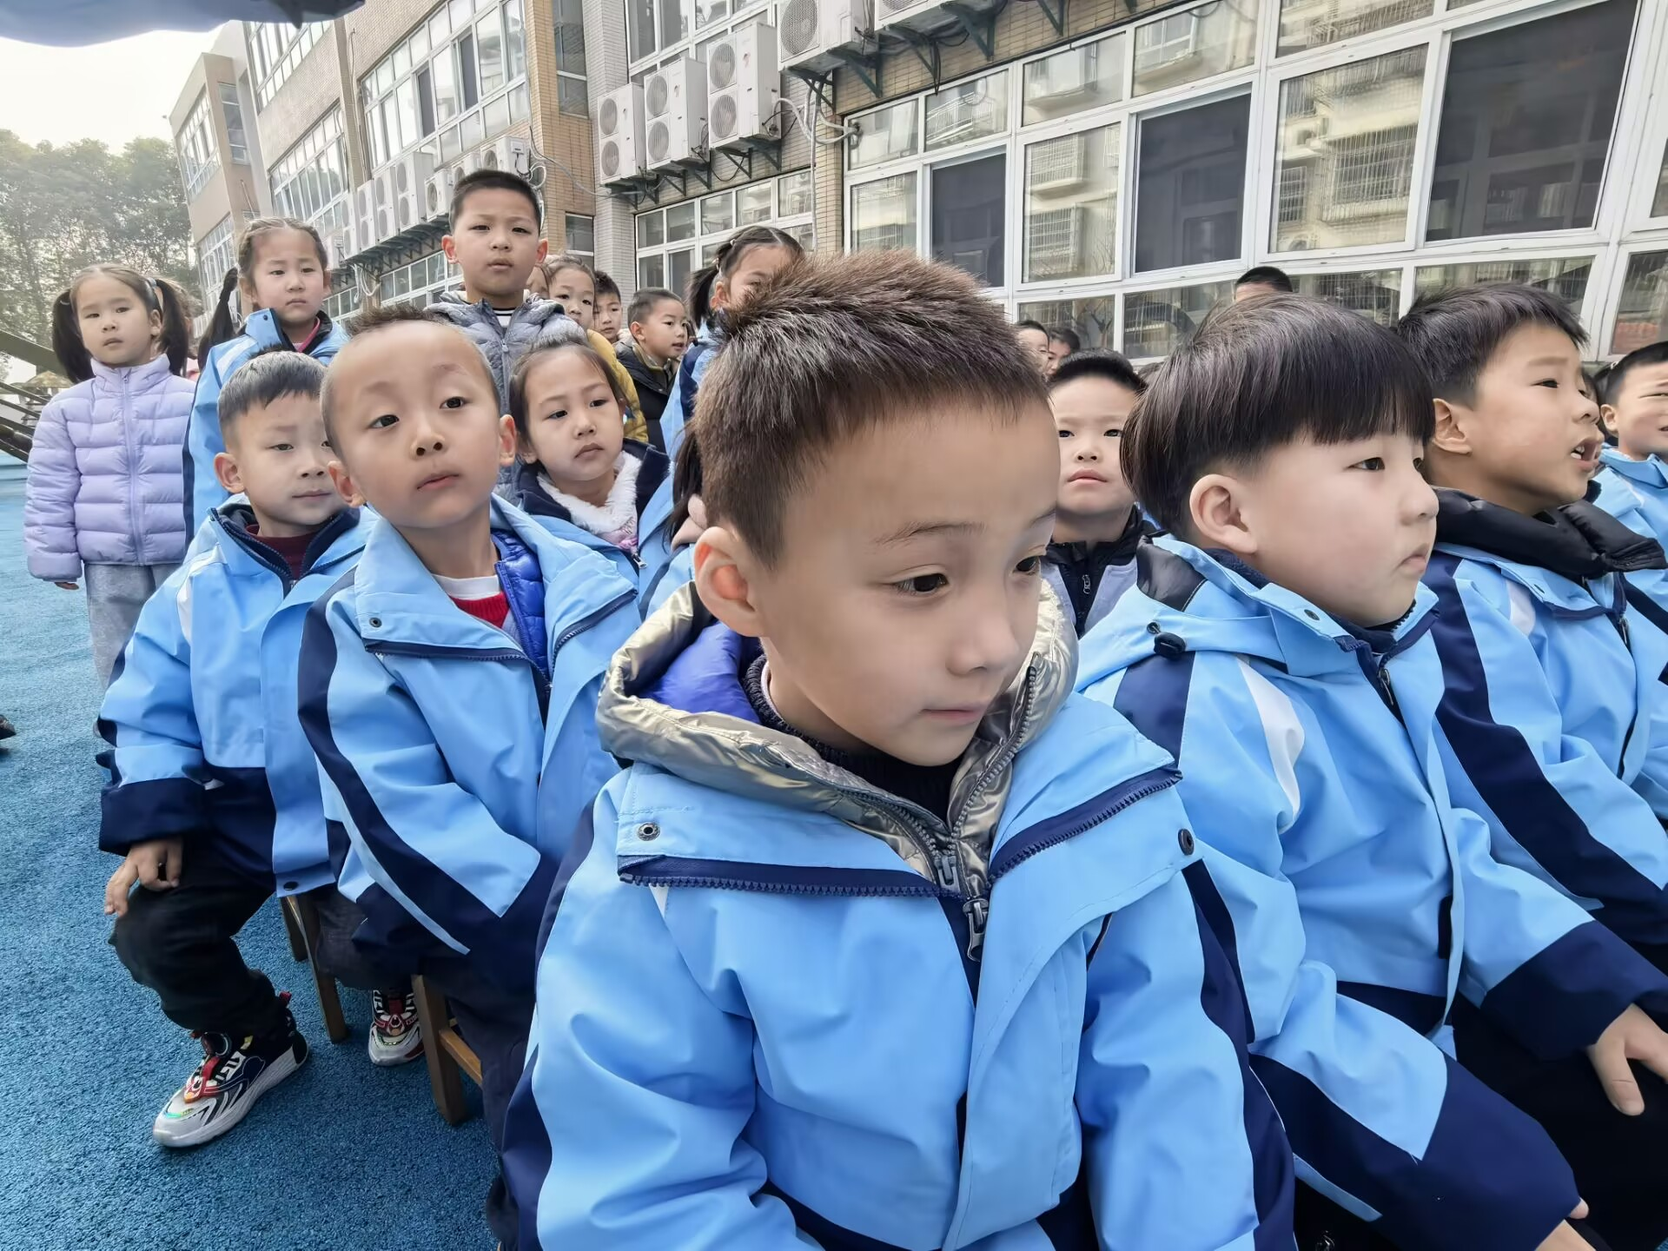 | 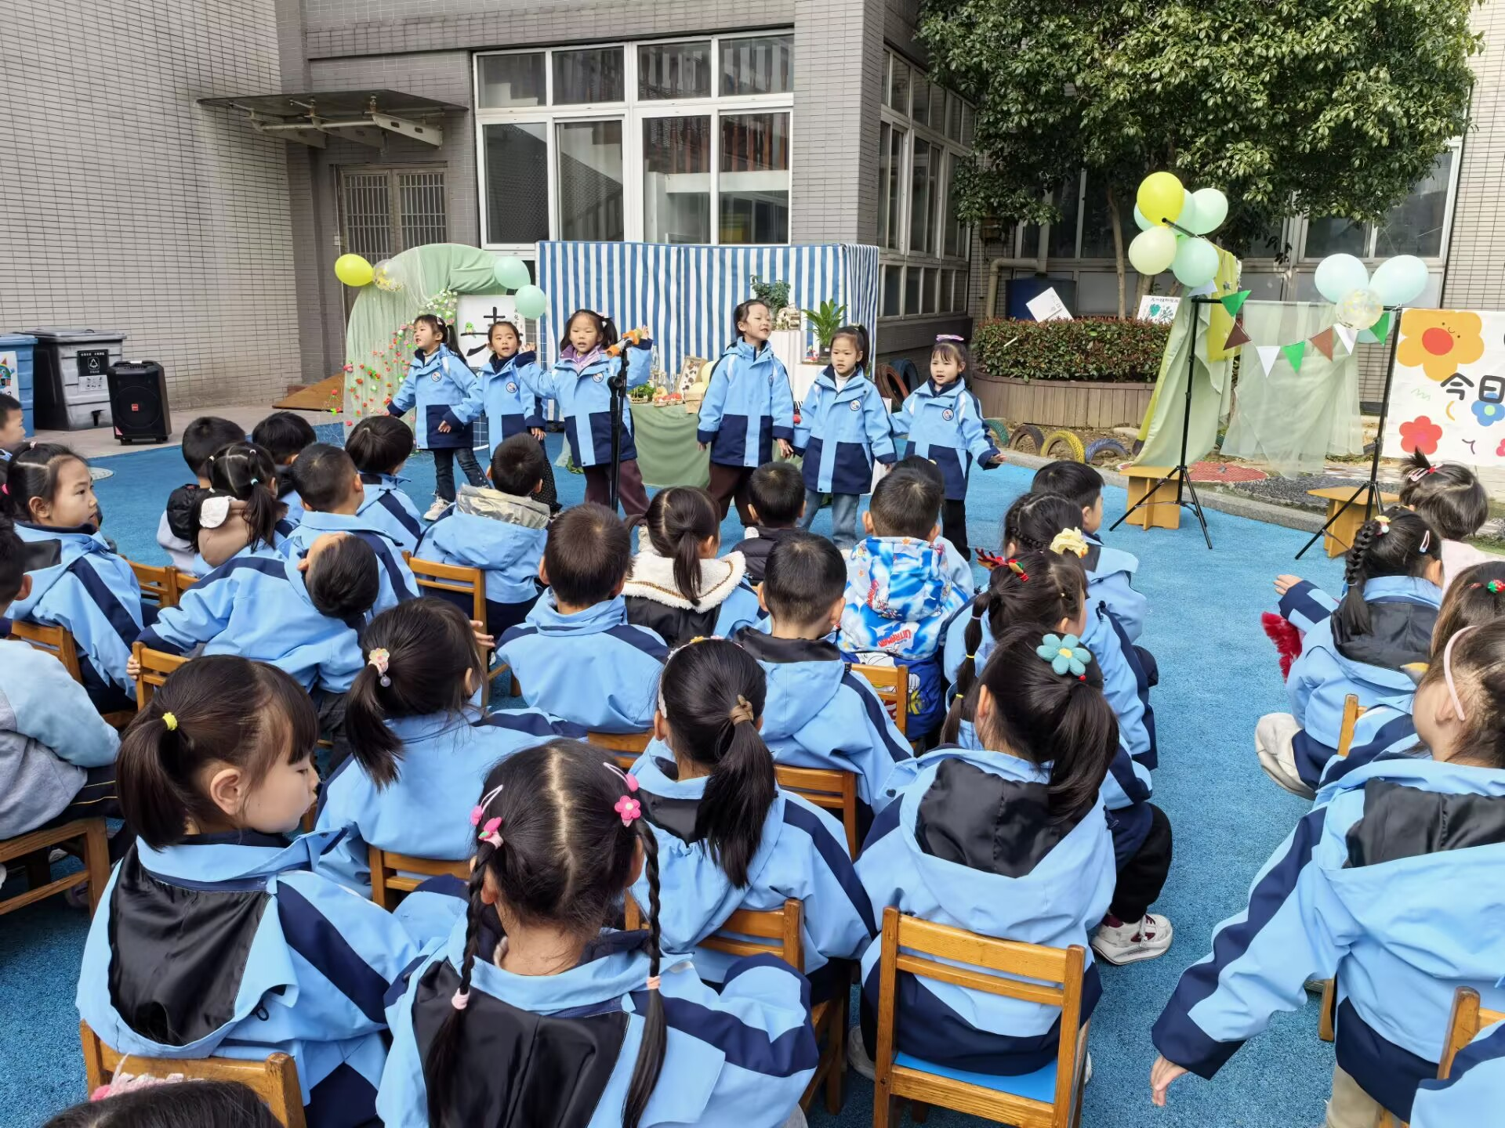
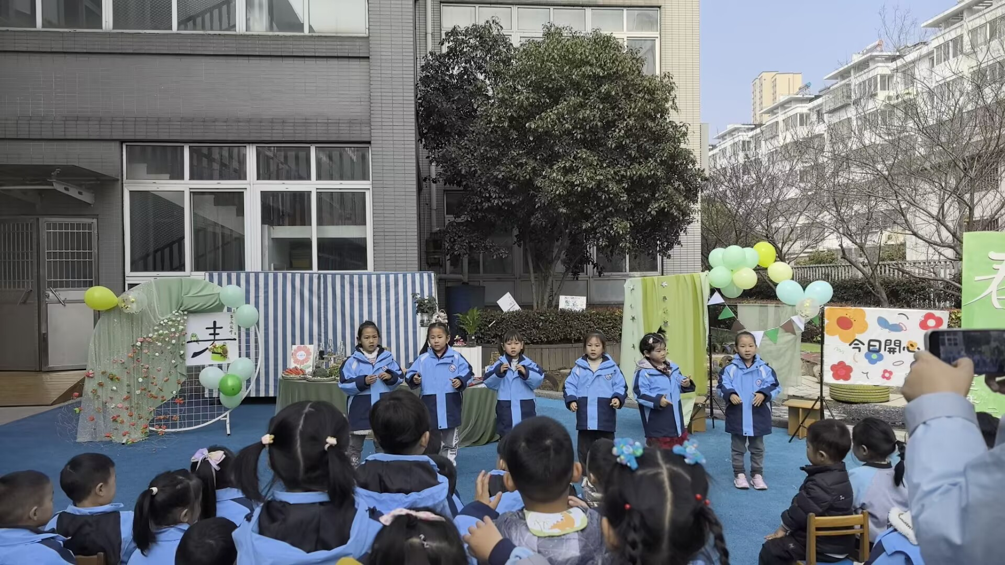

三、集体教学活动——数学：连连看
数学活动《连连看》是指按照数字1、2、3、4……的排列顺序用线把它们连起来，从而形成一幅图画。这个活动里涉及到的数学知识是：数序，这里所谓的数序指的是数字按照一定顺序排列，本节活动中涉及的数序是指按照数量少到多有序排列，即1、2、3、4……。本次活动引导幼儿拍手数数，理解、感知相邻数之间的数差关系。孩子们通过看数字拍手的游戏体验、操作数字卡片、探索操作材料等方式尝试从数字1开始按数序进行连线，感知相邻数之间相差1的数量关系。
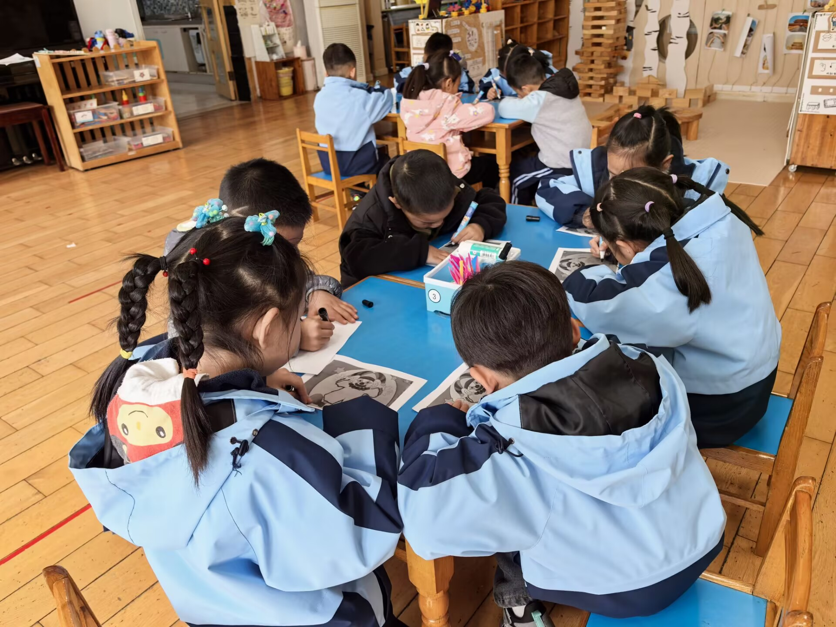 | 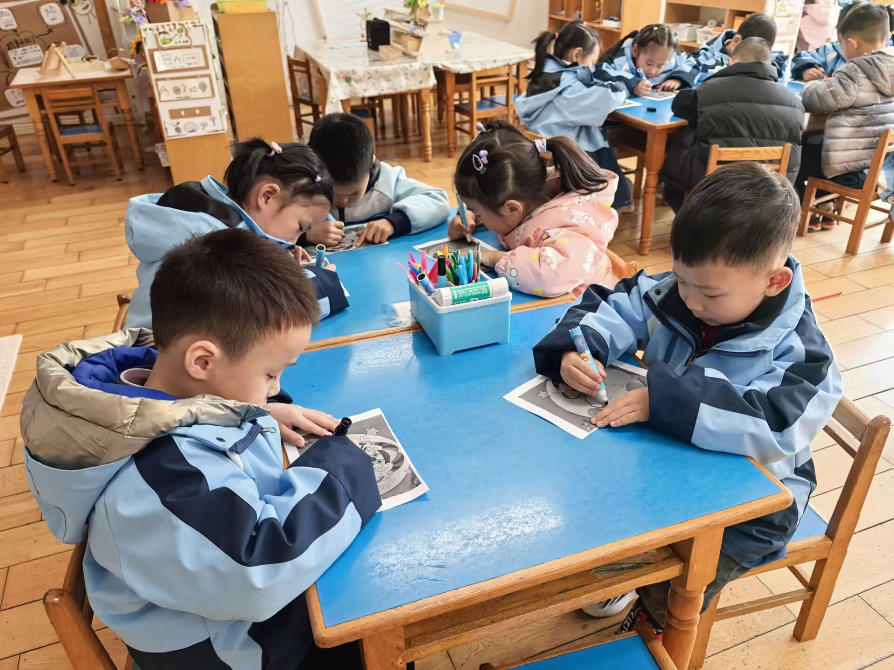
瞧，我们在学习新本领，看我们多认真呀。 | 在集体活动中，我们认真探索数字的秘密。

五、今日美食
早点：鲜牛奶、千层蛋糕
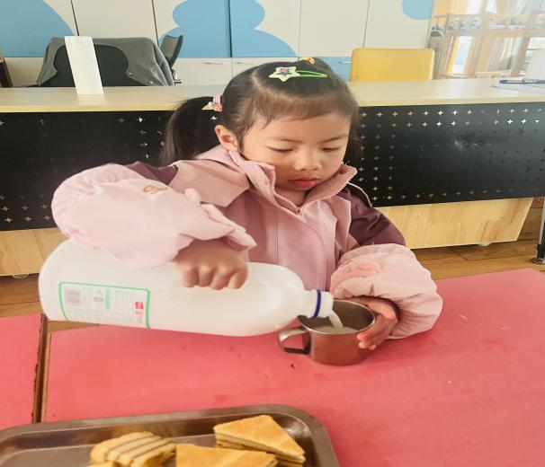 | 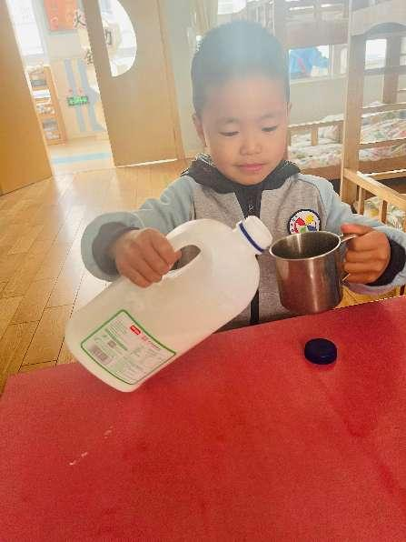
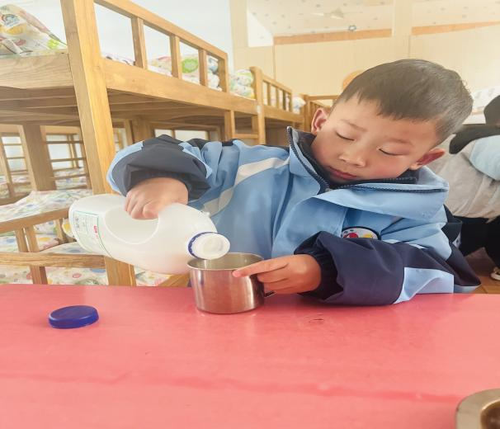 | 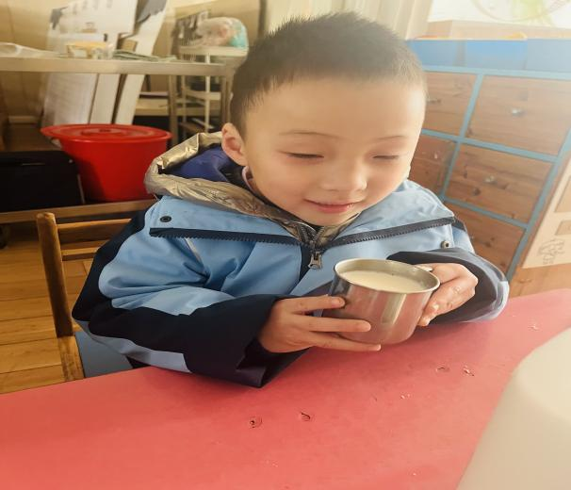

午餐：血糯米饭、芋头红烧肉、青菜炒百叶、香菜鱼丸汤。
下午点心：芝麻汤圆。
水果：樱桃、甜橙。

